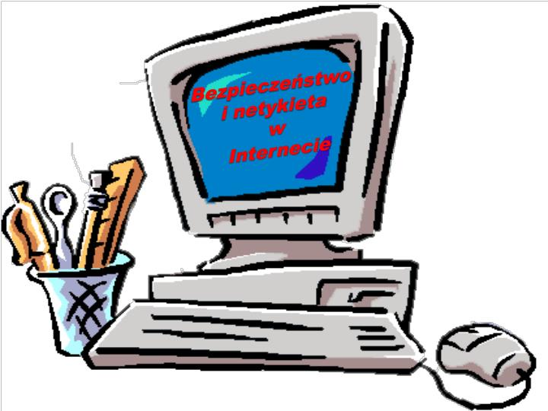
TYDZIEŃ
BEZPIECZNEGO
INTERNETU
w Szkole Podstawowej nr 1 w Szczekocinach

W dniach od 8 do 12 lutego 2021 r. obchodziliśmy w naszej szkole Tydzień Bezpiecznego Internetu. Wprawdzie święto bezpiecznego internetu przypada 9 lutego to jednak nasza szkoła przez cały ten tydzień propagowała działania na rzecz mądrego i rozsądnego korzystania z sieci. Podczas zdalnych zajęć z informatyki uczniowie tworzyli prace graficzne, prezentacje, rysunki, pokazy slajdów. Wszystkie te pracy miały na celu podniesienie świadomości uczniów co do zagrożeń wynikających z korzystania z internetu. Ważnym zagadnieniem, które często pojawiało się w pracach uczniów był temat NETYKIETY czyli zbioru zasad właściwego zachowania się w sieci. Prace uczniów tworzone w różnych programach komputerowych pokazują właśnie istotę sensownego i rozumnego korzystania z zasobów internetowych.
Netykieta to zbiór zasad przyzwoitego zachowania w Internecie, swoista etykieta obowiązująca w sieci (ang. net). Netykieta, podobnie jak zwykłe zasady przyzwoitego zachowania, nie jest dokładnie skodyfikowana, nikt też nie zajmuje się systematycznym karaniem osób łamiących te zasady. Zasady netykiety wynikają wprost z ogólnych zasad przyzwoitości lub są odzwierciedleniem niemożliwych do ujęcia w standardy ograniczeń technicznych wynikających z natury danej usługi Internetu.
Prowadząc dyskusję on-line, korespondencję w internecie, spotkanie na portalu społecznościowym warto, aby uczestnicy pamiętali i przestrzegali następujące zasady:
- - zawsze pisz i mów na temat i możliwie zwięźle,
- - pilnuj odpowiedniego cytowania listu, na który odpowiadasz,
- - nie wysyłaj nikomu komercyjnych ogłoszeń ani reklam,
- - pamiętaj o odpowiednich tytułach pisanych przez siebie wiadomości,
- - staraj się nie wysyłać listów formatowanych w HTML-u,
- - jeśli zadajesz komuś pytanie, sformułuj je precyzyjnie,
- - nie używaj niecenzuralnych słów,
- - staraj się nie pisać wielkimi literami,
- - uważaj w wypowiedziach z humorem i ironią,
- - nie zakładaj więcej niż jeden wątek w trakcie dyskusji na forum,
- - odpowiadaj na posty i e-maile,
- - używaj emotikonów ale bez przesady,
- - najpierw czytaj potem pytaj.

